УТВЕРЖДАЮ  Директор  АНО ЦПСМ  “Уфимский марафон”  ______________В.Е. Литвинчук  «___»______________2020 г. |  | СОГЛАСОВАНО  Глава Администрации города Магнитогорск  ______________С.Н. Бердников  «___»______________2020 г.

ПОЛОЖЕНИЕ

о проведении Магнитогорского полумарафона Азия-Европа

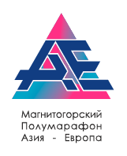

г. Магнитогорск - 2020 г.

I. Цели и задачи.
Цели и задачи полумарафона:
- популяризация и развитие легкой атлетики в г. Магнитогорск;
- пропаганда здорового образа жизни;
- содействие развитию массового и любительского спорта в г. Магнитогорск;
- воспитание патриотизма и высоких моральных качеств;
- повышение спортивного мастерства, выявления сильнейших спортсменов.

II. Место и сроки проведения.

Место проведения соревнования: г. Магнитогорск, Спортивная школа №3 (ул. Набережная, д.7) и улицы города согласно схеме (Приложение №1).
Соревнования проводятся с «5» сентября 2020 г. по «6» сентября 2020 г.
Начало соревнований «6» сентября 2020 г. в 09 часов 00 минут.
День приезда участников «5» сентября 2020 г.
День отъезда участников «6» сентября 2020 г.

III. Организаторы соревнований.

Общее руководство подготовкой и проведением соревнований осуществляет Управление по физической культуре, спорту и туризму Администрации города Магнитогорск и АНО ЦПСМ «Уфимский марафон».
Непосредственное проведение мероприятия возлагается на Управление по физической культуре, спорту и туризму Администрации города Магнитогорск, АНО ЦПСМ «Уфимский марафон», а также Главная судейская коллегия, утвержденная Управлением по физической культуре, спорту и туризму Администрации города Магнитогорск, в составе:
Главный судья – Киселев Сергей Алексеевич, +7 912 326-53-52.

IV. Требования к участникам соревнований и условия допуска.

К участию в Магнитогорском полумарафоне на дистанцию 21км 097м допускаются все желающие от 16 лет и старше, имеющие необходимую спортивную подготовку и допуск врача. Дистанция состоит из 2 кругов по 10,5 км (Приложение №1).

Возрастные группы:

Мужчины и женщины 16-17 лет;
Мужчины и женщины 18-34 лет;
Мужчины и женщины 35-44 лет;
Мужчины и женщины 45-54 лет;
Мужчины и женщины 55-59 лет;
Мужчины и женщины 60-64 года;
Мужчины и женщины 65 лет и старше.

К участию в забеге на 10 км допускаются все желающие от 14 лет и старше, имеющие необходимую спортивную подготовку и допуск врача. Дистанция состоит из 1 круга 10 км (Приложение №1).

Возрастные группы:

Юноши и девушки 14-15 лет;
Юноши и девушки 16-17 лет;
Мужчины и женщины 18-34 лет;
Мужчины и женщины 35-49 лет;
Мужчины и женщины 50-59 лет;
Мужчины и женщины 60-64 года;
Мужчины и женщины 65 лет и старше.

К участию в массовом забеге на 2 км допускаются все желающие, имеющие необходимую спортивную подготовку и допуск врача. Дети до 9 лет допускаются к участию только в сопровождении зарегистрированных на любую дистанцию родителей. Дистанция состоит из 1 круга на 2 км (Приложение №1).

Возрастные группы:

Мальчики и девочки 10-11 лет;
Мальчики и девочки 12-13 лет;

К участию в детском забеге допускаются участники до 9 лет включительно, имеющие необходимую спортивную подготовку, в сопровождении родителей. Дистанция состоит из 1 круга. Дети до 5 лет бегут 100 м, 6-7 лет 200 м, 8-9 лет 400м.
На все дистанции допускаются любители скандинавской ходьбы. В стартовом коридоре необходимо занимать позицию позади бегунов для предотвращения травм.

V. Программа мероприятия.

- День приезда «5» сентября 2020 г.
- Мандатная комиссия состоится «5» сентября 2020 г. с 10.00 до 20.00 по адресу: г. Магнитогорск, Спортивная школа №3 (ул. Набережная, д.7).
- Совещание представителей и судей «5» сентября 2020 г. в 19:00 часов.
- Открытие соревнования «6» сентября 2020 г. в 8.30 часов.
- Старт на дистанции 21.1 км «6» сентября 2020 г. в 09:00 часов.
- Старт на дистанции 10 км «6» сентября 2020 г. в 09:15 часов.
- Старт детских забегов «6» сентября 2020 г. в 12:00 часов.
- Старт на дистанции 2 км «6» сентября 2020 г. в 12:30 часов.
- Закрытие трассы в 13:00 часов.
- Награждение победителей и призеров в 13.00.
- Закрытие соревнований в 14.30.
- Отъезд участников «6» сентября 2020 г. после 15:30 часов.

VI. Условия подведения итогов.

Соревнования проводятся по действующим правилам проведения соревнований по легкой атлетике.
Победители и призеры определяются по наилучшему техническому результату в каждой возрастной категории.
Контрольное время для дистанции 21.1 км 3.00 часа, для 1 круга (10,5 км) 1 час 30 минут (после 10.30 транзит на 2 круг будет закрыт).

VII. Награждение.

Победители и призеры в каждой возрастной группе награждаются памятными призами и почетными грамотами, учрежденными АНО ЦПСМ «Уфимский марафон». Награждение по возрастным группам проводится при условии, если в группу заявлено 5 участников или более. При меньшем количестве участников старшая группа объединяется с младшей.
Абсолютные победители на дистанции 21,1 км с 1 по 3 место, на дистанции 10 км с 1 по 3 место, на дистанции 2 км с 1 по 3 место среди мужчин и женщин награждаются призами и грамотами, учрежденными АНО ЦПСМ «Уфимский марафон» согласно Приложению №2.
Победители на дистанции 21.1 км и 10 км с 1 по 3 место из города Магнитогорск среди мужчин и женщин награждаются призами и грамотами, учрежденными АНО ЦПСМ «Уфимский марафон» согласно Приложению №2.
Среди участников на дистанции 21.1 км самый старший мужчина и самая старшая женщина награждаются грамотами, учрежденными АНО ЦПСМ «Уфимский марафон».
Самый младший и младшая участники мероприятия на дистанции 2 км награждается призом, учрежденным АНО ЦПСМ «Уфимский марафон».
Победители и призеры абсолютных первенств на каждой дистанции не участвуют в розыгрышах призов по возрастным категориям.
Каждый участник получает на финише медаль с уникальным дизайном.

VIII. Условия финансирования

Расходы, связанные с организацией и проведением соревнования, несет Администрация г. Магнитогорск и АНО ЦПСМ «Уфимский марафон».
Расходы, связанные с приобретением наградной продукции, несет АНО ЦПСМ «Уфимский марафон».
Расходы по проезду, проживанию, обеспечения питанием осуществляются за счет участников.

IX. Обеспечение безопасности.

За обеспечение безопасности участников и зрителей ответственность несут руководители спортсооружений, главная судейская коллегия и представители команд-участниц.

X. Условия допуска.

Всем участникам Магнитогорского полумарафона необходимо пройти медицинское обследование перед забегом и получить справку о состоянии здоровья. Медицинская справка должна содержать печать выдавшего учреждения, подпись и печать врача. В справке должно быть указано, что участник допущен к соревнованию на выбранную им дистанцию. Справка должна быть оформлена не ранее 6 месяцев до даты проведения соревнований. Справки выданные ранее 15.03.2019 г. не будут приниматься на регистрации.
Ксерокопия медицинской справки принимается комиссией только при предъявлении оригинала. Справки не возвращаются.
Для участников в возрасте до 17 лет необходимо предъявить оригинал разрешения от родителей на участие в забеге, в свободной форме с указанием паспортных данных одного из родителей и ребенка, или личное присутствие одного из родителей при получении стартового пакета.

XI. Подача заявок на участие.

Электронную регистрацию на Магнитогорский полумарафон можно пройти по ссылке https://bashrun.ru до «4» сентября 2020 г.
Регистрация на ЭКСПО Магнитогорский полумарафона в случае наличия свободных мест:
- «5» сентября 2020 г. с 10.00 до 20.00 по адресу г. Магнитогорск, Центральный стадион (ул. Набережная, д.11).
Стартовые номера выдаются:
- «5» сентября 2020 г. с 10.00 до 20.00 по адресу г. Магнитогорск, Центральный стадион (ул. Набережная, д.11).
- Для иногородних участников «6» сентября 2020 г. с 07.00 до 08.00 по адресу г. Магнитогорск, Центральный стадион (ул. Набережная, д.11).
В день старта «6» сентября 2020 г. регистрации участников не будет, только выдача стартовых номеров иногородним участникам.
Контакты организаторов: info@ufamarathon.ru.

Данное положение является официальным вызовом на соревнования.

Приложение №1
Маршрут Магнитогорского полумарафона.

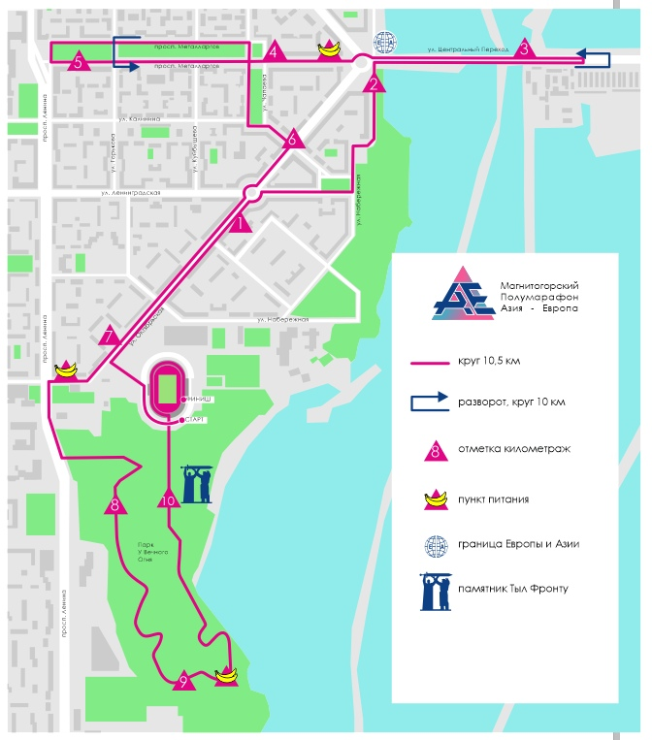

Приложение №2
Таблица №1
Размеры призовых выплат на дистанции полумарафона (21,0975 км)

Мужчины |  | Женщины
Место | Приз | Место | Приз
1 | 10 000 руб. | 1 | 10 000 руб.
2 | 7 000 руб. | 2 | 7 000 руб.
3 | 5 000 руб. | 3 | 5 000 руб.
Всего: 44 000 (Сорок четыре тысячи) рублей
Победителям и призерам среди мужчин и среди женщин в возрастных группах– грамоты и ценные призы. Победителям и призерам среди мужчин и среди женщин из г. Магнитогорск – грамоты и ценные призы.

Таблица №2
Размеры призовых выплат участникам Бега по шоссе (10 км)

Место | Мужчины | Женщины
1 | 5 000 руб. | 5 000 руб.
2 | 3 000 руб. | 3 000 руб.
3 | 2 000 руб. | 2 000 руб.
Всего: 20 000 (двадцать тысяч) рублей
Победителям и призерам среди мужчин и среди женщин в возрастных группах– грамоты и ценные призы. Победителям и призерам среди мужчин и среди женщин из г. Магнитогорск – грамоты и ценные призы.

